POLOLETNÍ OPAKOVÁNÍ Z MATEMATIKY – 1. TŘÍDA
- Vypočítej

7 + 1 =
4 + 3 =
9 + 0 =
4 + 5 =
3 + 3 =
2 + 1 =
7 – 5 =
8 – 4 =
9 – 3 =
6 – 1 =
8 – 8 =
10 – 5 =

- Porovnej

8 ___ 0
10 ___9
3___6
5 ___ 7
4 ___ 4
0 ___8

- Doplň rozklady

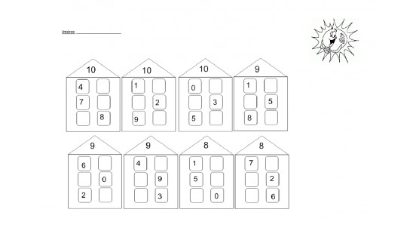

- Spočítej geometrické tvary a napiš počet na linky
